eCASH，护士关注了没？

1、eCASH（early Comfort using Analgesia，minimal Sedatives and maximal Humane care）的概念：早期舒适化、镇痛为先、最小化镇静、最大化人文关怀。

2、eCASH的内涵

①、不同病症，药物不同的个体化镇痛

②、以阿片类药物为基础的多药联合镇痛以及药物联合非药物手段的多模式镇痛

③、最小化使用镇静药，镇静目标3C（Calm Comfortable Cooperration ）

3、eCASH的核心环节

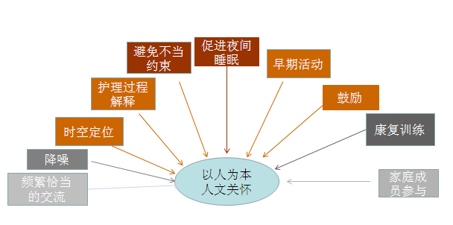

4、eCASH的实施

